Het bijbelse kernwoord molen(steen)/ malen

I. HET OUDE TESTAMENT

Onderstaande gegevens zijn verzameld uit Gesenius’ Hebr. und Aram. Handwörterbuch; 16e Aufl. 1915 en Abr. Trommius, Nederlandse Concordantie. Zie onder I.A.a. רחה

I.A.a. Betekenis van de tekstgegevens

Handmolen (eigenlijk de beide molenstenen),

door slavinnen gedraaid of gemalen

Molen/ malen
- De eerstgeborene van de dienstmaagd, die achter de molen is (Ex.11:5)
- Het volk liep hier en daar, en verzamelde het, en maalde het met molens (Num. 11:8)
- Simson was malende in het gevangenhuis (Richt.16:21)
- Neem de molen en maal meel (Jes. 47:2)
- En Ik zal van hen doen vergaan…de stem van de bruidegom en de stem van de bruid, het geluid (geruis) van de molen(-stenen) en het licht van de lamp (Jer. 25:10)
- Zij hebben de jongelingen weggenomen om te malen (Klaagl. 5:13)

Molensteen
- Men zal beide molenstenen, immers de bovenste molensteen, niet te pand nemen (Deut. 24:6)
- Maar een vrouw wierp een stuk van een molensteen op Abimélechs hoofd en zij verpletterden zijn hersenpan (Richt.9:53/ 2 Sam.11:21: vanaf de muur; te Thebez).
- Zijn hart is vast gelijk een steen; ja, vast gelijk een deel van de onderste molensteen (Job 41:15)

I.A.b Samenvatting + toepassing

1. Uit Internet, s.v. monnikenwerk.pzc.wegenerwordpress. (samenvattend) en ISBE in e-Sword, s.v. mill; millstone

De primitiefste molen is ons eigen gebit… In het boek Prediker, hoofdstuk 12, lezen we een indrukwekkende beschrijving van de ouder wordende mens. In vs.3 wordt gezegd, dat ‘de maalsters zullen stilstaan’. Dat wil zoveel zeggen als: de tanden en kiezen vallen geleidelijk aan uit en worden minder.
In het Latijn heten de kiezen molaris, wordt een molensteen een mola genoemd en een molenaar een molitor. Wij spreken van een maaltijd, als we eten (Duits: Mahlzeit, Engels: meal).

2. Om tarwekorrels fijn te maken, kunnen we onze tanden en kiezen gebruiken. Maar er zijn gelukkig van ouds ook hulpmiddelen, zoals graanmolens. Oorspronkelijk waren dit wrijfstenen, waartussen het koren werd fijngewreven tot meel. Ook werd graan soms gestampt in een vijzel. Maar een geschikter middel was natuurlijk de handmolen. Deze bestond uit twee maalstenen, de bovenste, de loper, draaide. De onderste, de ligger, lag stil.

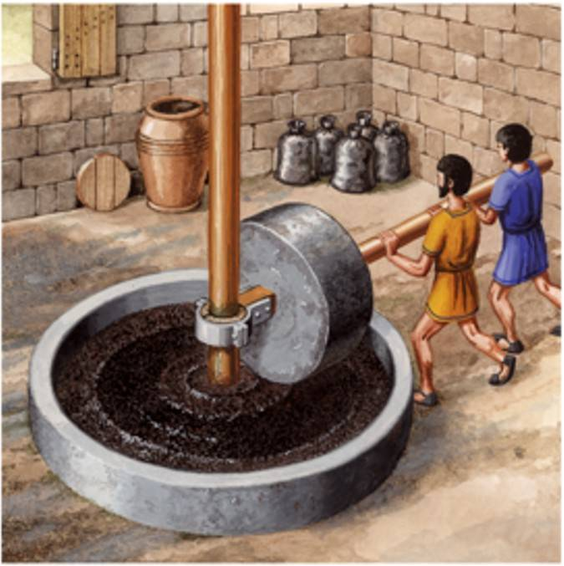
3. Ad Ex.11:5 en Richt.16:21
Tekenend is wat er in Exodus 11:5 staat: ‘En van alle eerstgeborenen in Egypteland zullen sterven, van Faraö’s eerstgeborene af, die op zijn troon zitten zou, tot den eerstgeborene der dienstmaagd die achter de molen is.’ Hieruit blijkt, dat het maalwerk vaak aan slaven of gevangenen werd overgelaten.

Zo lezen we van Simson in Richteren 16:21: En hij was malende in het gevangenhuis. Nadat hij zijn ‘geheim’ verraden had op de schoot van Delila, de Heere hem verlaten had en de Filistijnen hem gegrepen hadden, zijn ogen hadden uitgestoken en hem naar de gevangenis in Gaza hadden gebracht.
.
Laten we er toch vooral op letten, dat ook een ‘geloofsheld’ als Simson (Hebr. 11:32) diep kan vallen en in een gevangenis terecht kan komen. Een niet te vergeten les ter verootmoediging, ook voor ons.

Als er geschreven staat van Simson, dat hij malende was in de gevangenis, is natuurlijk niet bedoeld, dat hij aan verstandsverbijstering leed. Bedoeld is, dat hij de molensteen bediende, zoals op de afbeelding (een olijvenpers; millstone olearia).De afbeelding geeft een beeld van hoe het kon toegaan, als gevangenen de molensteen ronddraaiden.

Ad Num. 11:8

In Num. 11:8 lezen we over het manna: Het volk liep hier en daar en verzamelde het en maalde het met molens of stiet het in mortieren. De molens zijn hier handmolens, de mortieren vijzels.

Deze oude soorten molens komen we alle tegen in de Bijbel. Bij opgravingen zijn vele voorbeel-den gevonden van zulke molens en vijzels. In Gezer bijv. van zadelhandmolen of molen, bestaande uit twee stenen, waarvan de onderste gehouwen was uit harde lava of basalt. De boven-kant was licht uitgehold (daardoor leek het op een zadel; vandaar zadelmolensteen); in die holte kon het graan worden gedaan, dat gemalen moest worden. De bovenste steen werd ‘ruiter’ genoemd.

Ad Deut. 24:6
Deze ‘ruiter’ moest met de handen heen en weer bewogen worden over de onderste steen. En het zal vermoedelijk over deze bovenste steen gaan, als in Deut. 24:6 door God verboden wordt om die als pand te nemen. Want daarmee zou men iemand welhaast beroven van zijn leven (c.q. broodvoorziening). Niemand moet zeggen, dat Gods wetgeving aan Zijn volk tot in de meest alledaagse dingen niet genadevol was.

Ad Richt.9:52v; 2 Sam.11:21
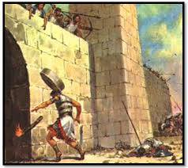
In deze teksten komt een zekere Abimelech in de stad Thebez (niet ver van Tell-Aviv) en neemt haar in. De inwoners van de stad vluchten in de sterke toren van de stad en blokkeren de deur. Abimelech echter staat onderaan de toren, voor de deur, om deze in brand te steken. Maar een onbekende vrouw gooit van boven de torenmuur een stuk van een molensteen naar beneden. Zie afbeelding. Het kan zijn, dat hiermee de bovenste steen van de molen is bedoeld (de zgn. ruiter).

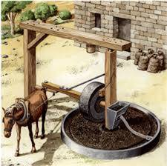
4. Het malen met de hand was zwaar werk. Dus zon de mens op methoden die minder zweetdruppels kostten. Dat leidde tot de ‘rosmolen’. De bovenste molensteen werd op zijn kant gezet en door een ezel of muildier rondgedraaid. In de bijbelse tijden was dat een os of een ezel, later kwam ook het ros/ paard in zwang. Zie afbeelding.

Maar meestal bracht een mens de stenen in beweging. Vgl. Matth. 24:41. Omdat het zulk zwaar werk was, haalde een man die ook maar een beetje van stand was er zijn neus voor op. Maalwerk was voor een vrouw. Vgl. Jes. 47:2, waar een totale ontluistering van ‘vrouwe Babel’ wordt voorspeld.

5. Een enkele keer komen we de molensteen in het OT ook tegen in figuurlijke zin als een symbool van vastberadenheid en onverschrokken moed. ‘Zijn hart (nl. van de Leviathan) is vast gelijk een steen; ja, vast gelijk (een deel van) de onderste molensteen (Job 41:15). Zie boven onder Num.11:8 over de onderste steen van basalt. Overigens moet niemand wensen, dat zijn hart zo hard is als een steen (basalt) of dat hij een mens is van ongenaakbare vastberadenheid.

6. Ad Jer. 25:10/ Klaagl. 5:13
De profeet Jeremia heeft haast onophoudelijk en in diepe bewogenheid Gods oordeel in de komende ballingschap van Israël in Babel voorspeld. Zelfs heeft hij ook gezegd, dat die ballingschap 70 jaren zou duren (Jer. 25:11). Aan dit vers voorafgaand vinden we een naderende omschrijving van het gevoel van ellende dat door dat Godsoordeel de harten van de Joden zal benauwen. We lezen daar: ‘En Ik zal van hen doen vergaan de stem der vrolijkheid, en de stem der vreugde, de stem van de bruidegom en de stem van de bruid, het geluid (geruis) van de molens(tenen) en het licht van de lamp (vs.10).

En wat is al evenzeer het toppunt van ramp en ellende? Zij hebben de jongelingen weggenomen om te malen (Klaagl. 5:13). Wat naargeestig slavenwerk was, is door de geweldenaars die Gods volk in hun greep houden, tot de dagtaak van de frisse jeugd gemaakt.

Grote blijdschap en vrolijkheid mag het deel zijn van hen die door het geloof zicht krijgen op God, Die redt uit alle nood en op Zijn Zoon Jezus Christus, Israëls Messias. Maar ieder van hen heeft ook weet van wat de tekst uit Jer. 25 zegt, nl. dat als God oordeelt, alle vrolijkheid verdwenen is, zodat hij vaak moedeloos moet zeggen: ‘Ik kan nooit meer echt blij zijn’.

HET NIEUWE TESTAMENT

II.A. Het Griekse woord dat in het NT wordt gebruikt voor molen is: μυλος, mulos, μυλων, mulon en voor een molen, gedraaid door een ezel: μυλος ονικος.

II. A.a Tekstgegevens/ korte omschrijvingen (volgens Trommius)

Molensteen
- Maar zo wie een van deze kleinen, die in Mij geloven, ergert, het ware hem nutter, dat een molensteen aan zijn hals gehangen en hij verzonken ware in de diepte der zee (Matth. 18:6; Mark. 9:42; Luk. 17:2).
- En een sterke engel hief een steen op als een grote molensteen, en wierp die in de zee, zeggende: Aldus zal de grote stad Babylon met geweld geworpen worden, en zal niet meer gevonden worden. (Openb.18:21).

Molen/ malen
- Er zullen twee vrouwen malen in de molen, de ene zal aangenomen, en de andere verlaten worden (Matth. 24:41)
- Geen geluid van de molen zal in u (Babylon) meer gehoord worden (Openb. 18:22).

I.A.b Samenvatting + toepassing

1.Ook in het NT, in het onderwijs van Jezus wordt een enkele keer gesproken over een molensteen en wel in de navolgende teksten Matth.18:6; Mark.9:42; Luk.17:2. In het verband van de genoemde tekst uit Mattheüs zijn het Jezus’ discipelen die tot hun Meester komen met een vraag die hen blijkbaar hoog zit, wie toch de belangrijkste is in het Koninkrijk der hemelen?

En wat antwoordt Hij dan? Jezus roept een kind tot Zich, stelt dat in het midden van Zijn volgelingen en zegt, dat zij het Koninkrijk der hemelen beslist niet binnen zullen gaan, als zij niet worden als dat kind: ontvankelijk/ receptief, nederig, afhankelijk. Wie zo’n kind ontvangt in Zijn Naam, ontvangt Hem. ‘Maar zo wie een van deze kleinen, die in Hem geloven, ergert, het ware hem nutter, dat een molensteen aan zijn hals gehangen en hij verzonken ware in de diepte der zee (Matth.18:6; zie ook Mark.9:42; Luk.17:2).

Het gaat hier over het geven van ergernis aan de kleine kinderen die in Jezus geloven. Wij kunnen door onze woorden verkeerd leiding geven aan de kleinen of door onze levenswandel hen in een valstrik/ valkuil laten lopen of hen laten struikelen. In het N.T. wordt het woord (evenals het werkwoord ‘skandalizoo’) gebruikt in godsdienstige zin als: ergeren, aanstoot geven, klem zetten; ten val brengen, tot zonde verleiden. Dat is een waarschuwing die vooral van belang is voor degenen die pas tot geloof gekomen zijn en zich gemakkelijk op sleeptouw laten nemen door iemand die de waarheid in pacht lijkt te hebben.
Dit misleiden en ergeren van de kleinen is een misdaad. Iemand die zich daaraan schuldig maakt, kan beter met een molensteen om zijn nek in de diepte van de zee worden geworpen en verdrinken. Vermoedelijk moeten wij bij molensteen hier denken aan de bovenste steen van de handmolen, die weliswaar veel kleiner was dan de onderste, maar bepaald ook zwaar genoeg om hem, als deze aan zijn hals hing, naar de diepte te trekken. Als de genoemde zonde van ergernis geven zo’n groot kwaad is, laten wij dan met alles wat in ons is, daartegen waken. Laten onze woorden en daden tere woorden en daden zijn en erop gericht om iedereen, maar vooral de kleinen de weg ten leven te wijzen.

2. En dan nog een andere tekst die handelt over de molen. Er zullen twee vrouwen malen in de molen, de ene zal aangenomen, en de andere verlaten worden (Matth. 24:41). Ook hier kan weer sprake zijn van de handmolen (zie noot 5); zie ook boven onder 4.
Van meer belang is op te merken, dat Jezus in het verband van Matth.24:41 spreekt over de dag van het laatste gericht in de toekomst van de Zoon des mensen. Dat zal ook de dag zijn, waarop de grote scheiding zal plaats hebben tussen hen die worden aangenomen en hen die verlaten/ verstoten worden.

Denken we het ons in. Twee vrouwen die beiden hetzelfde werk doen, waarvoor slechts slaven en vrouwen goed geacht worden. Zij wisselen elkaar af, gaan aan het eind van een dag huiswaarts….Maar een van haar heeft in het geloof een relatie met God, de ander leeft zonder God en zonder hoop in de wereld. De eerstgenoemde gaat weldra de feestzaal van het Lam Gods binnen en de ander gaat verloren, voor eeuwig. Hebben zij dan altijd alleen maar met elkaar gesproken over het geestdodende werk aan de korenmolen en nooit eens over wat er nodig is om voor eeuwig behouden te worden? Zou de Heere Jezus ons misschien met Zijn woorden over deze twee vrouwen op het hart willen binden om over elkaars zielenheil te waken?

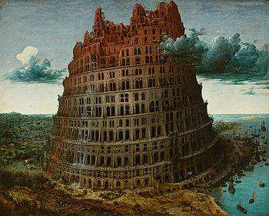
3. En een sterke engel hief een steen op als een grote molensteen, en wierp die in de zee, zeggende: Aldus zal de grote stad Babylon met geweld geworpen worden, en zal niet meer gevonden worden. En de stem der citerspelers, en der zangers, en der fluiters, en der bazuinen, zal niet meer in u gehoord worden; en geen kunstenaar van enige kunst zal meer in u gevonden worden; en geen geluid van de molen zal in u meer gehoord worden (Openb.18:21v).

Het boek der Openbaring laat ons onomwonden weten, dat er weldra een eind zal komen aan Babylon en alles wat daartoe behoort. D.w.z. ‘de grote hoer’, zoals Babylon ook wel wordt genoemd, gaat met al haar seksuele uitspattingen te gronde. Ze verdwijnt volstrekt van het toneel. Het geweldige kabaal van opzwepende concerten met een veelheid aan muziekinstrumenten zal verstommen. Cultuuruitingen, hoe bewonderenswaardig ze ook leken zullen spoorloos zijn. En last, but not least: het gewone leven met het onderhoud van de mensen zal ophouden. Wie herinnert zich niet het monotone geluid van de korenmolen? Maar ook dat zal er niet meer zijn. Kortom, een totale annulering van al de vergane glorie (religieus, cultureel, economisch, politiek).

Alle verwijzingen naar Babylon in Openbaring – aldus een verklaarder - zijn evident symbolisch. Zie vooral: Openb.14:8;16:19;17:5; 18:2, 10, 21. Enkele uitleggers denken aan Jeruzalem. Maar de meeste denken aan Rome. Deze interpretatie gaat minstens terug naar de tijd van Tertullianus (Adv. Marc., iii. 13). Zo ook o.a. Augustinus.
Rome werd gezien zowel door Joden als door christenen als vijandig gezind jegens het Koninkrijk van God. De val van Rome werd door hen algemeen verwacht. Zoals Babel de verdrukker van Israël was geweest, zo de nieuwe machthebber van het volk van God.

Tenslotte. Hoorders van het Woord van God anno 2014, laat u niet betoveren door wat Babylon u nu nog lijkt te kunnen brengen. Verzaakt de wereld, doodt uw oude natuur, leeft een nieuw godzalig leven. Leeft heen naar de dag van de bruiloft van het Lam (Openb. 19:6vv).

In e-Sword/ISBE, s.v. mill/millstone is te lezen: Figuratively: (1) Of firmness and undaunted courage (vgl. Job 41:24).
The ceasing of the sound of the millstone was a sign of desolation (Jer. 25:10; Rev.18:22). Zo e-Sword/ ISBE, s.v. mill/ millstone.
Zie ook in onze website, sub bijbelse kernwoorden over het bijbelse kernwoord ergernis/ (zich) ergeren.
In e-Sword, ISBE, s.v.. millstone m.b.t. Matth.18:6, enz lezen we van die molensteen: ‘A term commonly applied to the upper millstone of a handmill, thinking it referred instead to the animal which turned the mill. This explanation would make Christ's words of condemnation more applicable. The upper millstone of a handmill would be more than sufficient to sink the condemned, and the punishment would be more easily carried out.
Een aantal van de Griekse handschriften (waaronder de textus receptus) heeft Gr.’mulooni’ = molen(huis). Robertson’s Word Pictures in Bible works schrijft: So Westcott and Hort and not mulwni (millhouse) Textus Receptus. The millstone and then handmill which was turned by two women (alhqousai) as in Ex 11:5. This verb is a late form for alew. There was a handle near the edge of the upper stone.
De Kanttekeningen van de Statenvertaling geven de volgende verklaring: Namelijk om voedsel te bereiden voor de inwoners, tot onderhoud dezes levens nodig.
De afbeelding is schilderwerk van Pieter Breugel (1563): Toren van Babel.
Aldus e-Sword, ISBE, s.v. Babylon.
In deze voordracht is gebruik gemaakt van 1. Gesenius’ Hebr. und Aram. Handwörterbuch; 16e Aufl. 1915, רחה ; 2. Trommius’ concordantie, s.v. molen(steen), malen; 3. E-sword)/ ISBE, s.v. mill/ millstone; Internet, s.v. monnikenwerk .pzc.wegenerwordpress; 4. E-sword/ M.Henri, Keil-Delitzsch ad teksten OT; 5. Bible Works, Robertson’s Word Pictures ad teksten NT.

